GENTIA
MANUAL DE CAPACITACIÓN · CAP-16

Reportes y análisis
Guía operativa paso a paso para ejecutar el proceso de forma controlada y auditable en GENTIA ERP.
Audiencia | Contabilidad, finanzas, gerencia, analistas y usuarios responsables de control
Versión | 1.0
Fecha | 28 de octubre de 2026
Ambiente | Capacitación / Pruebas
Clasificación | Uso interno
Las imágenes utilizan datos ficticios de capacitación. No contienen credenciales ni información productiva.

CAP-16 · Manual de Reportes y análisis
Contenido
- Objetivo y alcance
- Prerrequisitos
- Ruta de acceso
- Flujo general
- Procedimiento paso a paso
- Controles clave
- Errores frecuentes
- Ejercicio práctico
- Checklist de validación

1. Objetivo y alcance
Objetivo | Generar reportes consistentes, comprender sus filtros, navegar al detalle y exportar evidencia profesional sin confundir moneda, período, libro o alcance de subsidiarias.
Audiencia | Contabilidad, finanzas, gerencia, analistas y usuarios responsables de control
Alcance | Configuración, operación, controles, excepciones, evidencia y validación del tema Reportes y análisis.
Regla de seguridad: confirme siempre la empresa activa, el rol activo y el período antes de guardar una operación. Nunca comparta contraseñas, enlaces de recuperación ni secretos técnicos.

2. Prerrequisitos
- Período y libro contable definidos para el análisis.
- Permisos de consulta sobre las subsidiarias y reportes requeridos.
- Catálogos y dimensiones contables actualizados.
- Conocimiento de la moneda funcional y de presentación.

3. Ruta de acceso
- /informes/contabilidad
- /income-forecast.html
- /payment-request-report.html
- /audit-change-report.html

4. Flujo general
- Objetivo
- Reporte
- Filtros
- Generación
- Conciliación
- Drill-down
- Exportación
- Distribución
5. Procedimiento paso a paso
1

Definir la pregunta del análisis
Antes de abrir un informe, indique qué decisión debe soportar, período, empresa, libro, moneda, dimensión y nivel de detalle. Evite generar cifras sin un propósito verificable.
Verifique: Existe una definición breve del alcance y del resultado esperado.
2

Seleccionar el reporte correcto
Ingrese al centro de Informes de Contabilidad y elija el reporte según la pregunta: mayor, diario, balance, resultados, cartera, bancos, fiscal, intercompany u otro especializado.
Verifique: El título y descripción del reporte corresponden al análisis solicitado.
3

Configurar subsidiaria y libro
Seleccione la empresa activa y el libro Fiscal local u otro autorizado. En reportes consolidados, revise explícitamente el grupo de empresas.
Verifique: El reporte no mezcla libros ni subsidiarias fuera del alcance.
4

Definir período y fecha de corte
Use un período contable o rango personalizado coherente. En auxiliares y antigüedad, la fecha de corte determina los documentos y pagos incluidos.
Verifique: Desde, Hasta y Fecha de corte coinciden con la solicitud.
5

Elegir la presentación de moneda
Seleccione moneda local, original o consolidada según el objetivo. Lea la nota de conversión y no compare importes de monedas distintas sin una base común.
Verifique: La moneda y el símbolo mostrados coinciden con el criterio elegido.
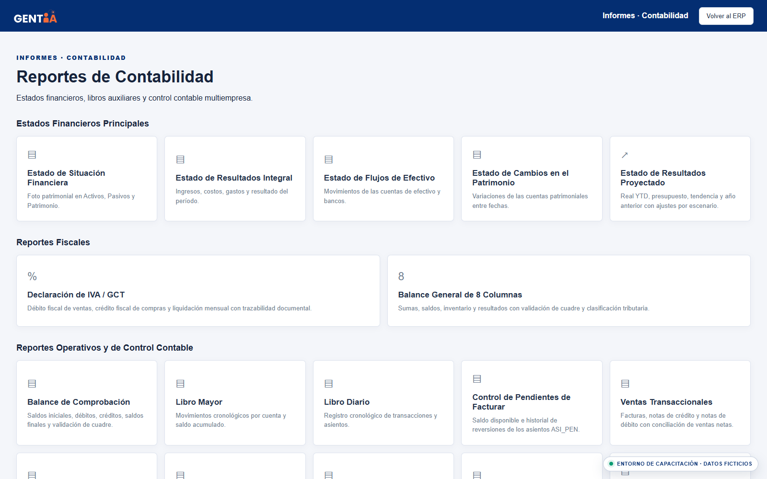Figura 1. Catálogo de reportes contables
6

Aplicar filtros analíticos
Seleccione tipo de departamento, departamento, centro de costos, ubicación, clase, tercero o estado. Mantenga Todos solo cuando el análisis realmente requiera el universo completo.
Verifique: Los filtros visibles reflejan exactamente el alcance definido.
7

Generar y leer los indicadores
Pulse Generar reporte y espere la confirmación. Revise primero tarjetas de totales, cantidad de registros, estado de conciliación y alertas antes de examinar filas individuales.
Verifique: Los indicadores cargan sin error y explican el universo consultado.
8

Validar la conciliación
Compare el total del reporte con el Mayor General o cuenta de control que indique la pantalla. Una diferencia debe investigarse por filtros, moneda y documentos; no se oculta.
Verifique: La conciliación coincide al centavo o tiene una explicación documentada.
9

Usar el detalle operativo
Abra valores subrayados, filas expandibles o acciones de detalle para llegar a transacciones, asientos y líneas. Confirme que la suma del detalle reproduce el total.
Verifique: El drill-down conserva los filtros y permite rastrear cada saldo.
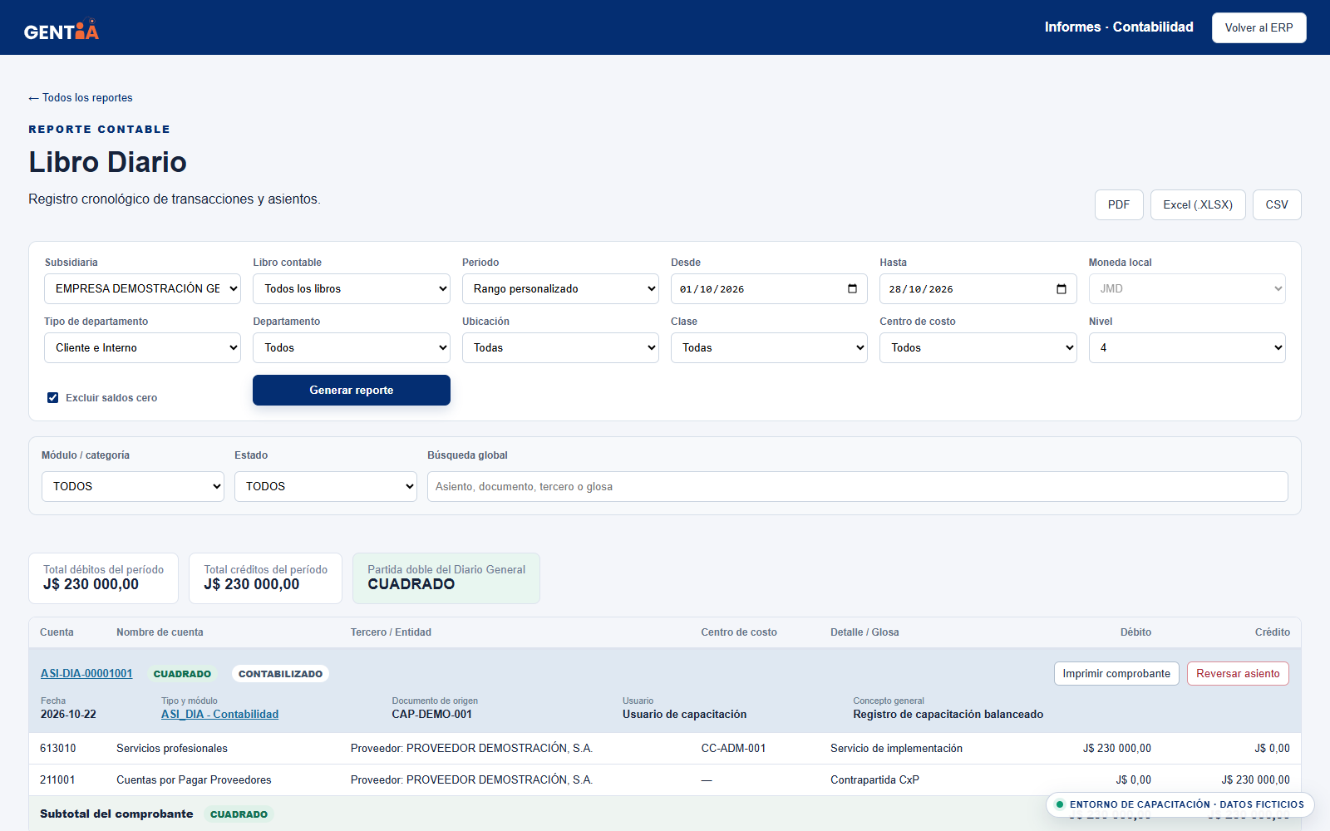Figura 2. Libro Diario cuadrado y auditable
10

Comparar tendencias y variaciones
Contraste contra mes anterior, presupuesto o proyección cuando aplique. Clasifique variaciones por monto, porcentaje, departamento y naturaleza contable.
Verifique: Las variaciones materiales tienen causa, responsable y acción.
11

Exportar al formato apropiado
Use Excel para análisis y conciliación, CSV para integración y PDF para distribución formal. Compruebe que el archivo conserve filtros, moneda, fecha y totales.
Verifique: El archivo abre correctamente y reproduce las cifras de pantalla.
12

Distribuir y conservar la versión
Nombre el archivo con reporte, empresa, período y fecha de emisión. Comparta solo por canales autorizados y archive la versión aprobada junto con sus soportes.
Verifique: El destinatario identifica el alcance y existe una única versión oficial.

6. Controles clave
- Definir alcance antes de generar el reporte.
- Confirmar empresa, libro, período y moneda en pantalla y exportación.
- Conciliar reportes contables contra el Mayor General.
- Investigar diferencias mediante drill-down, no mediante ajustes sin soporte.
- Distinguir fecha de transacción, período contable y fecha de corte.
- Proteger datos sensibles en las exportaciones.
- Conservar una versión aprobada e identificable.

7. Errores frecuentes y solución
Situación | Acción recomendada
El total cambia al agrupar por departamento  Causa: La vista Total usa filtros o asignaciones diferentes, o incluye líneas sin dimensión. | Compare los filtros y la columna Sin asignar; verifique que Total sea la suma exacta de los grupos.
El auxiliar no coincide con el Mayor  Causa: Se usó otra moneda, fecha de corte, libro o estado de documento. | Alinee parámetros y abra la conciliación por cuenta/documento antes de corregir datos.
La exportación aparece vacía  Causa: El reporte no fue generado o el rol no tiene acceso a los datos. | Genere primero la consulta, confirme registros y revise permisos de exportación.
La consulta excede el tiempo de espera  Causa: Rango amplio o filtros no selectivos. | Reduzca período o subsidiarias y ejecute por segmentos; escale si un mes específico también falla.
Los importes parecen multiplicados  Causa: Se mezclaron moneda local, original o conversión consolidada. | Revise el selector de presentación y la nota de tasa antes de comparar.

8. Ejercicio práctico

Paquete mensual de análisis
Preparar resultados, balance, cartera y bancos para una subsidiaria y explicar dos variaciones materiales.
- Definir alcance
- Generar cada reporte
- Revisar moneda y filtros
- Conciliar con el Mayor
- Abrir el detalle
- Documentar variaciones
- Exportar Excel y PDF
- Archivar la versión

Resultado esperado
Los reportes concilian, las variaciones tienen explicación y el paquete conserva parámetros y fecha de emisión.

9. Checklist de validación
- Objetivo definido
- Reporte correcto
- Empresa y libro
- Período/corte
- Moneda
- Filtros
- Totales revisados
- Conciliación
- Drill-down
- Exportación validada
- Versión archivada
GENTIA ERP · CAP-16 · Versión 1.0 · 28 de octubre de 2026

